Развитие профессионализма педагогического работника через совершенствование методического обеспечения обновления содержания образования.

В настоящее время вопрос информатизации общества в целом и сферы образования, в частности, рассматривается на государственном уровне. Обучение, воспитание и развитие нового поколения осуществляется в условиях информационно насыщенной среды. Развиваются содержание и методы обучения, меняется роль педагога, который постепенно превращается из транслятора знаний в организатора деятельности обучаемых по приобретению новых знаний, умений и навыков. Существенным средством информатизации выступают образовательные информационные ресурсы, опубликованные в сети Интернет. Очевидно, что их своевременное и корректное использование всеми специалистами, работающими в системе образования, служит залогом эффективной подготовки учащихся.
У любого преподавателя имеются многочисленные возможности применения в процессе обучения электронных образовательных ресурсов, таких как, мультимедийные учебники и энциклопедии, компьютерные программы и игры обучающего, познавательного и развивающего характера, а также аудиовизуальные наглядные пособия, различные виды коммуникаций — чаты, форумы, блоги, вебинары и многое другое. Для учителя использование электронных ресурсов значительно облегчает и сокращает время подготовки к уроку. Для ученика, предоставляются новые возможности для усвоения материала, его проверки, что развивает творческое, алгоритмическое мышление, формирует такие навыки, как самостоятельность в поиске получаемых знаний, ответственность, адекватная самооценка своих знаний.
Обсуждая данный вопрос с коллегами, я пришла к выводу,что большинство учителей нашей школы на уроках активно используют электронные образовательные ресурсы, т.к. их использование позволяет
- повысить интерес учащихся к предмету;
- обеспечить максимальную визуализацию изучаемого материала;
- активизируется познавательная самостоятельность учащихся;
- расширяются возможности качественного усвоения учебного материала;
- эффективнее формируются умения работать с информацией.
Но есть и трудности при использовании электронных образовательных ресурсов, такие как:
- недостаток компьютерной грамотности педагогов;
- отсутствие интерактивной доски (проектора) в классе;
- низкая скорость Интернета;
- неустойчивость каналов связи в режиме он-лайн.

В своей работе учителя чаще всего используют электронные образовательные ресурсы, размещенные на следующих интернет-сообществах:
- Сеть творческих учителей (InnovativeTeachersNetwork):
http://www.it-n.ru/
- Всероссийский интернет-педсовет:
http://pedsovet.org/
- Открытый класс. Сетевые образовательные сообщества:
http://www.openclass.ru/
- Ведущий образовательный проект России:
https://infourok.ru/
Возникает вопрос, почему мы оставляем выбор за российскими интернет сообществами, обходя вниманием образовательную платформу, которая предлагает цифровые образовательные ресурсы, не требующие дополнительного времени на переработку информации и адаптацию к обновленному содержанию образования?
Сейчас речь идет о BilimLand– интерактивной образовательной онлайн-платформе для учеников и учителей всех школ Казахстана.
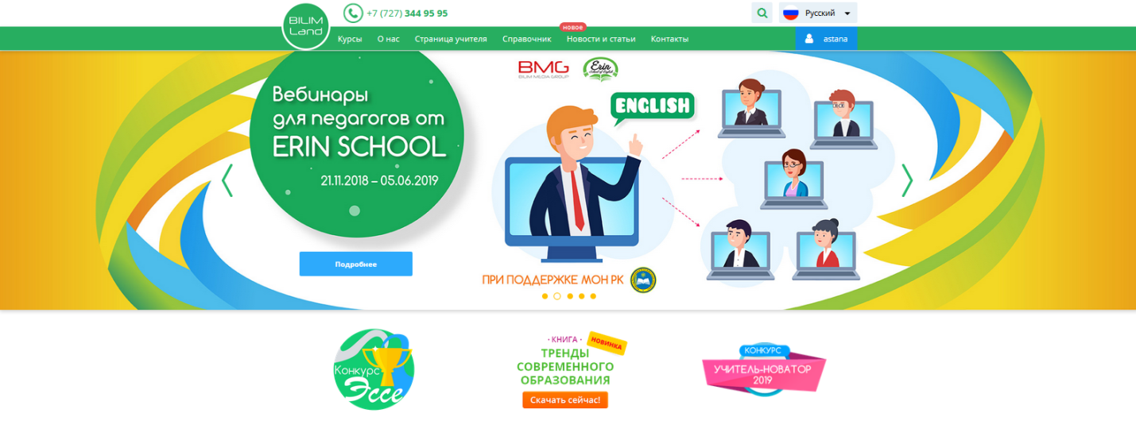
Согласно коэффициенту просмотров материалов портала, г. Астана занимает 8 место по РК. 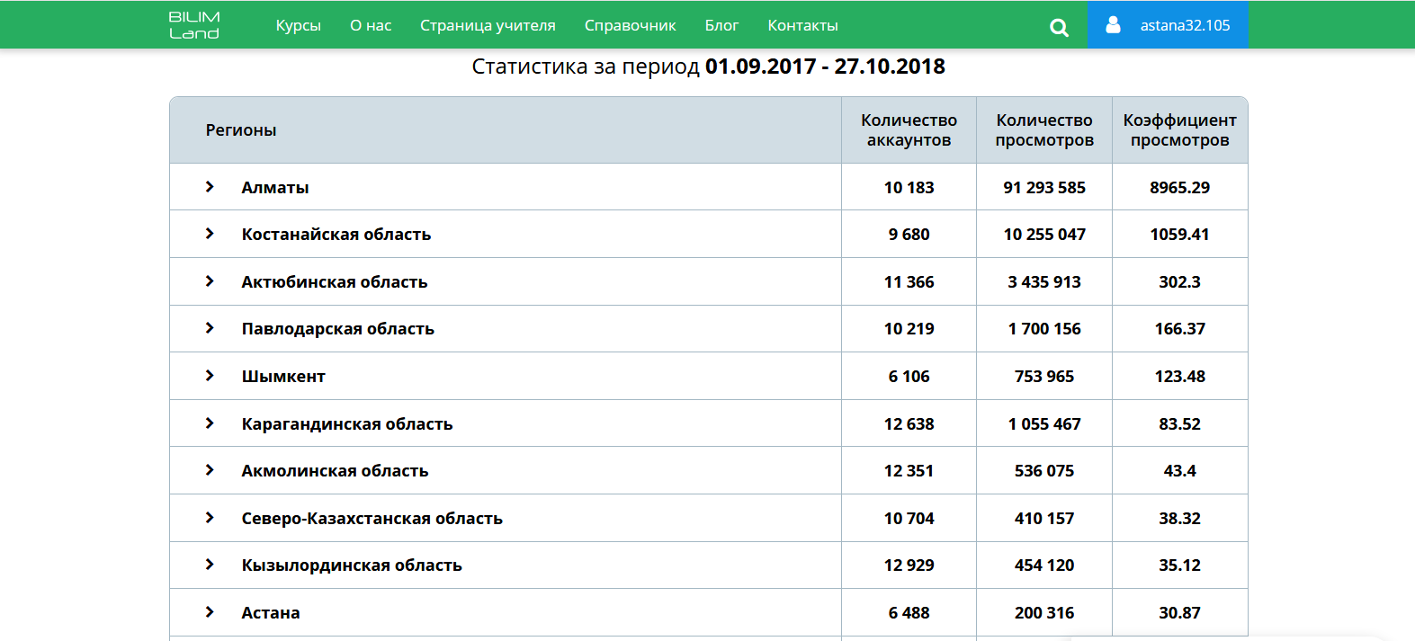
Наша школа (по городу) занимает 17 место по количеству просмотров.
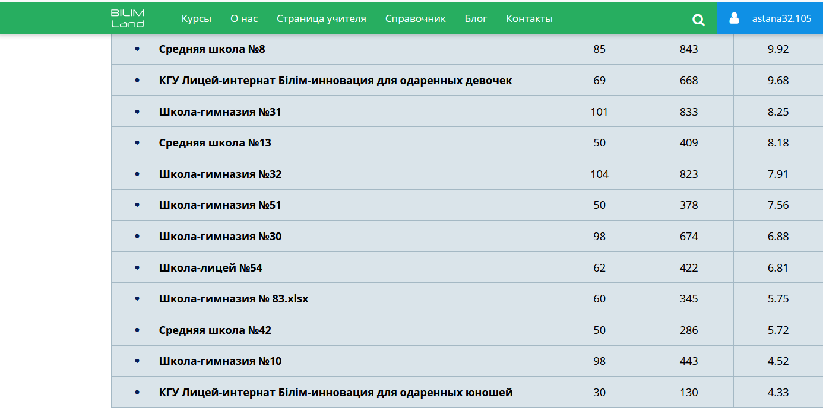
«BilimLand» - один из презентованных проектов Президенту Республики Казахстан. 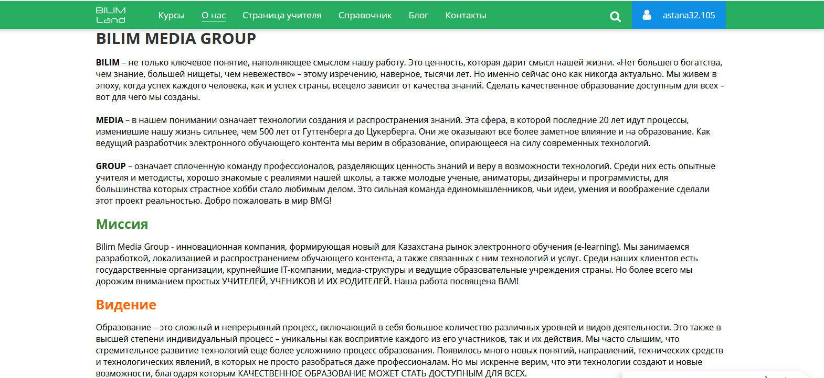
Платформа BilimLand появилась в 2013 году - на то, чтобы создать ее, ушло три года. Разработчики платформы - Bilim MediaGroup - инновационная компания, формирующая новый для Казахстана рынок электронного обучения. Изучив мировой опыт в сфере образования, они разработали казахстанский трехъязычный обучающий сервис на казахском, английском и русском языках. Первыми системой BilimLand заинтересовались в Назарбаев интеллектуальных школах.
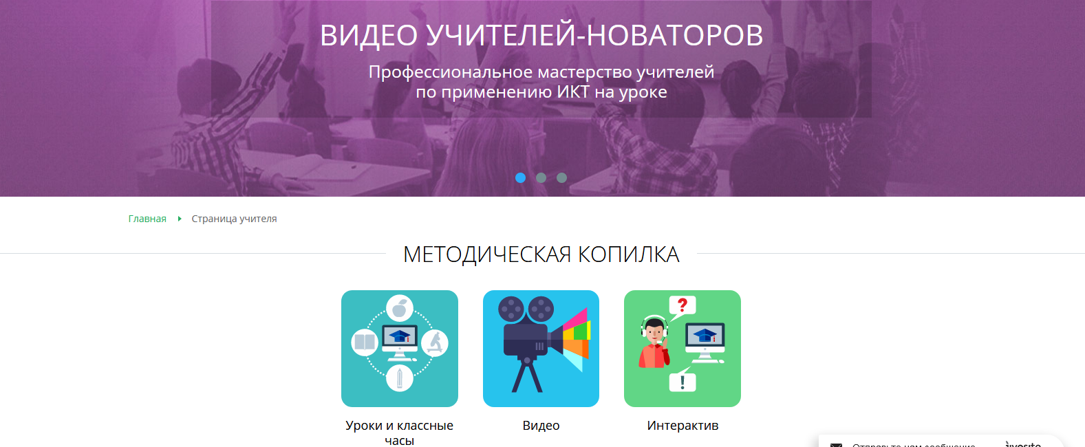Наполнение сайта - собственные разработки и лишь частично контент, который компания приобретает у иностранных партнеров, создающих лучшие программы на образовательном рынке. В BMG есть собственные видео, звукозаписывающая и анимационная студии, штат редакторов и педагогов, которые мониторят и обрабатывают всю новую информацию, появляющуюся на рынке образовательных услуг. И еще один немаловажный в нынешнее время момент - вся информация, которая попадает на bilimland.kz, тщательно проверяется и фильтруется. Сайт постоянно обновляется, здесь появляются все новые и новые направления.
БилимЛенд - это не просто собрание учебных материалов и пособий, которых на просторе интернета великое множество. 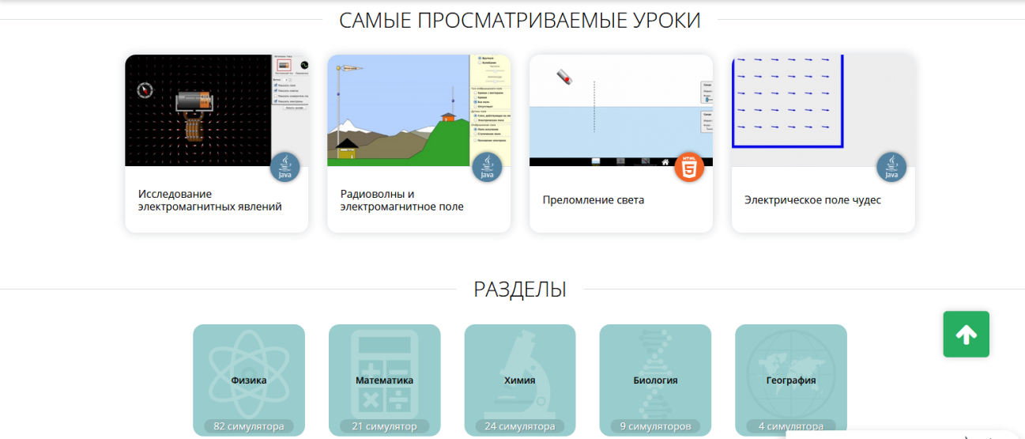
Это и виртуальная лаборатория, цель которой наглядно и просто объяснить порой сложные научные явления и закономерности путем графической визуализации на основе примеров из реальной жизни. Позволяет понаблюдать за биологическими видами и природными явлениями, попутешествовать по разнообразным географическим объектам.

Для тех, кто помладше, 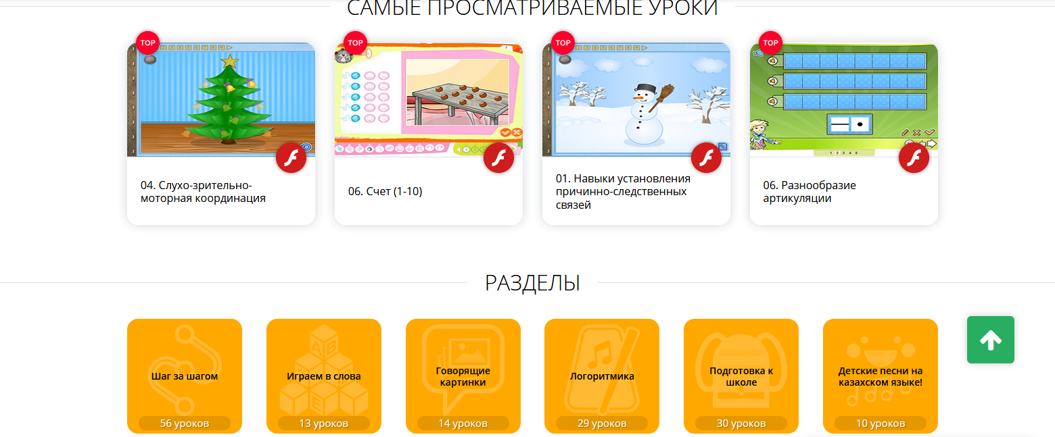 курс «Подготовка к школе» - здесь тоже такое разнообразие подачи информации, что удивляешься фантазии разработчиков. Причем, чтобы малышу было интереснее, можно выбрать виртуального помощника - мальчика или девочку, который будет путешествовать вместе с тобой.

Платформа дает возможность изучать немецкий, французский, казахский или английский языки.
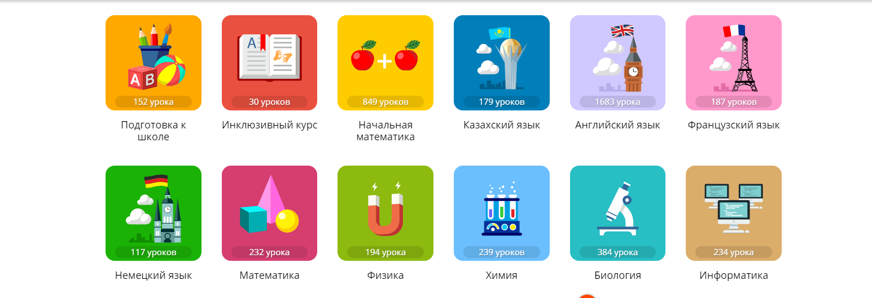 На интернет-платформе bilimland.kz вы найдете множество шедевров мировой литературы в аудиоформате.
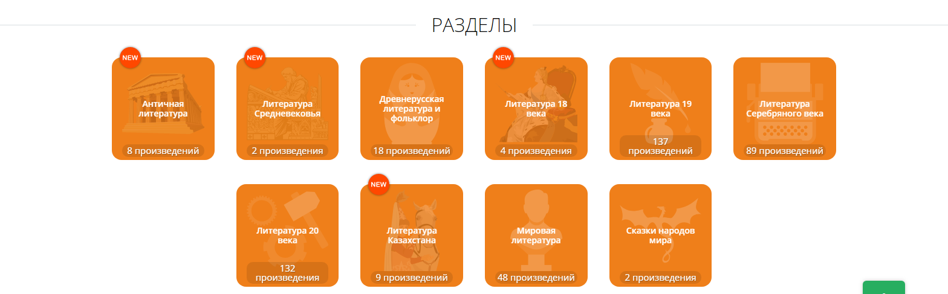

Есть здесь и «Инклюзивный курс» для детей с особыми потребностями, которые вынуждены обучаться на дому.

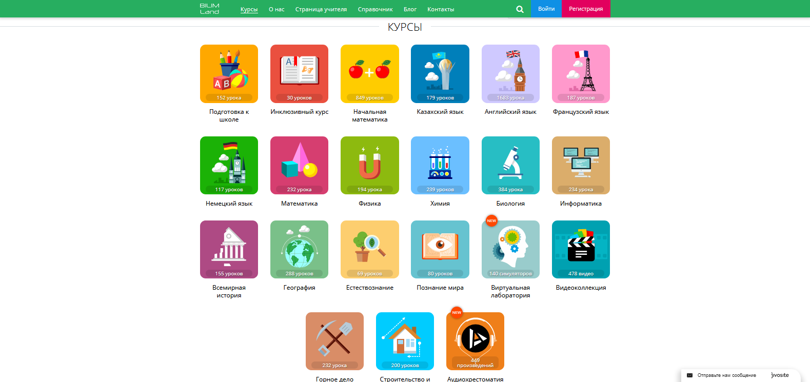

Платформа вовсе не заслоняет собой учебную программу в школах и сами учебники, она является хорошим дополнением к обновленному содержанию образования. Программа рассчитана на работу с ребятами с предшколы по одиннадцатый класс. Её понимают даже самые маленькие дети - она увлекательна и сразу захватывает внимание. К тому же все программы внутри платформы развивают у детей способность самостоятельного поиска информации, изучения чего-то нового, закрепляют знания.
Подводя итог своего выступления, хочу отметить, что сегодня современный педагог, работает без громкого госзаказа на гармоничную и всесторонне развитую личность, и прежде всего нам необходимо подготовить выпускника готового получать самостоятельно знания и идти в ногу со временем. Степень успешности педагогов в освоении новых технологий и методик зависит в большей степени от стремления к познанию нового и заинтересованности в самообразовании.

